Erhvervsskoleelevers indsats fordobler omsætning i lokal virksomhed
Der har været gang i den lille sportsfiskerbutik, Aarhus Fishing Gear, på Fredensgade i Aarhus. Travlheden skyldtes hjælp fra mere end 400 erhvervsskoleelever fra hele landet, som sidste år pitchede deres ideer i den nationale case competition, EuxBizCup. Disse ideer er nu blevet ført ud i livet og har resulteret i en fordobling af omsætningen hos Aarhus Fishing Gear. ”Det har været spændende og hårdt, og jeg har brugt mange timer på det, men det har virkelig været det værd,” siger indehaveren Claus Hingeberg med et træt smil på læben.
Øget omsætning på 319% i maj måned!
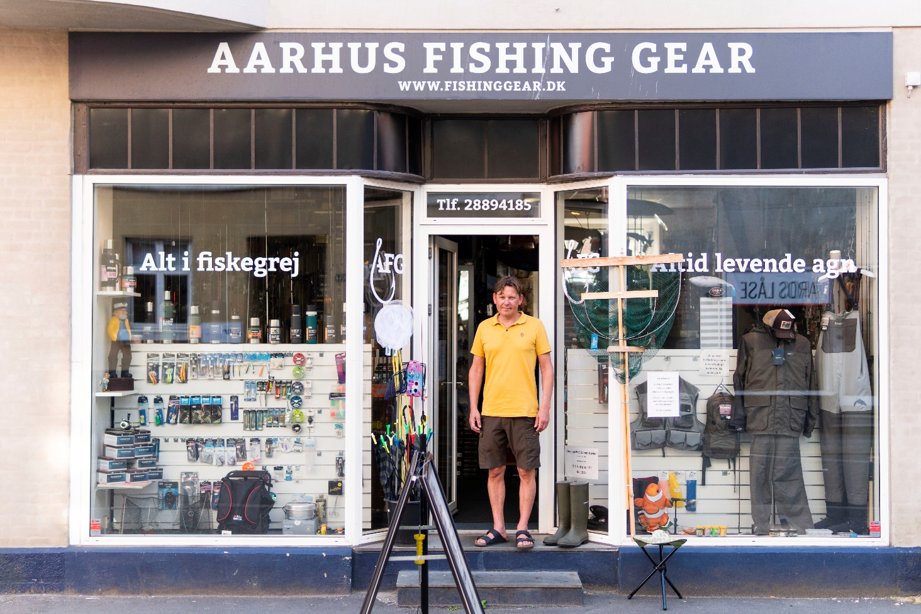
Det startede sidste år, da Claus sagde ja til at deltage i den nationale case competition, EuxBizCup. Her skulle elever fra landets merkantile erhvervsuddannelser komme med forslag til, hvordan Aarhus Fishing Gear kunne øge sin omsætning online. Ud fra de forslag, der kom frem, skulle Claus i samarbejde med et dommerpanel, udvælge et vinderforslag, som han efterfølgende forpligtede sig til at implementere i virksomheden.
”Det har været en øjenåbner. Vi har fået rigtig mange nye øjne på vores forretning og særligt kan vi se, at indsatsen omkring de sociale medier giver en masse trafik – både til webshoppen og den fysiske butik,” siger Claus om de forslag som eleverne kom med og som han har implementeret i sin virksomhed.
Om EuxBizCup
EuxBizCup er en case competition for EUX-elever og afholdes én gang om året af Videncenter for Digital Handel. Erhvervsskoler fra hele landet kan deltage.
I 2020 er casevirksomheden Danish Fair Fashion & Living, som er en markedsplatform for bæredygtige produkter.
Læse mere på euxbizcup.dk

Konkret har kombinationen af sociale medier, søgemaskineoptimering (SEO) og Google Ads sikret Aarhus Fishing Gear en øget omsætning på 78% i januar sammenlignet med sidste år, mens det i maj er eskaleret til en øget omsætning på 319% sammenlignet med sidste år. Den 30. juni 2020 ramte butikken samme omsætning som for hele 2019. Butikken har således fordoblet sin omsætning i år – primært grundet forslagene fra eleverne.
Fars dags-kampagne sætter rekord
Årets vinderforslag kom fra Skive College, som bl.a. pegede på øget anvendelse af sociale medier og søgemaskineoptimering (SEO). Vindergruppen havde også et konkret forslag om en Fars Dags-kampagne: ”Ideen om en Fars Dags- kampagne tog vi til os 100%. Vi satte en kampagne op med forskellige tilbud, hvor der bl.a. var halv pris på stangsæt. Dagen efter vi havde lagt tilbuddet op, så væltede det ind i butikken og på webshoppen. Jeg havde købt 4 gange så meget hjem, som jeg normalt ville sælge på et år, men efter 4 dage var der udsolgt, og jeg måtte bestille flere hjem,” siger Claus fra Aarhus Fishing Gear.
De tre elever fra Skive College har, ud over æren og pengepræmien, også taget mere med sig fra konkurrencen: ”De tre elever voksede nok i gennemsnit to karakterer i alle fag efter EuxBizCup, fordi de fik den sejr og den faglige selvtillid, der fulgte med”, siger Keld Dahl Laursen, som er underviser på Skive College.
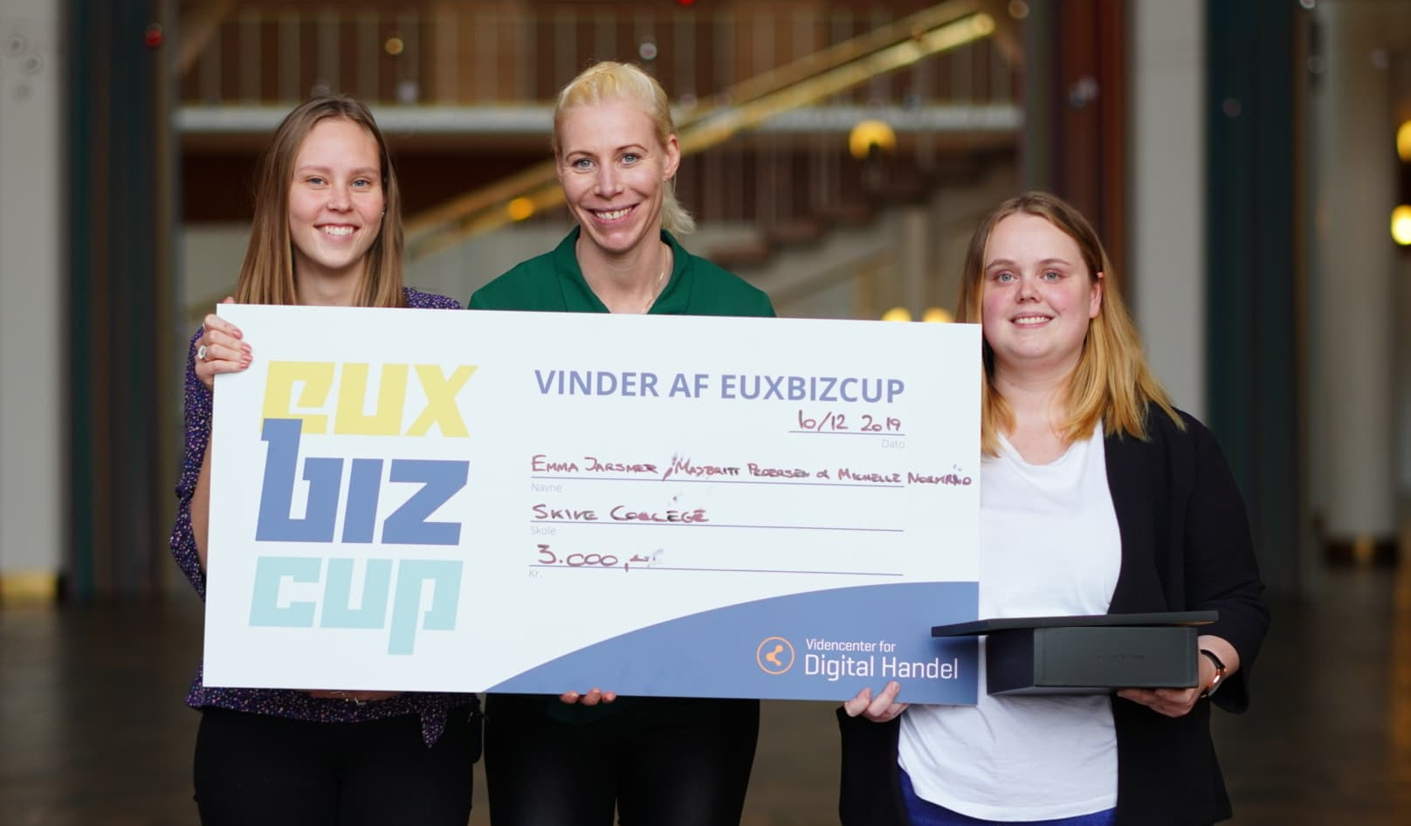
400 hoveder tænker bedre end et
I alt deltog ca. 400 elever i sidste års case competition, hvoraf 5 grupper gik videre til den nationale finale som blev afholdt på Aarhus Rådhus. Eleverne kommer fra EUX Business, som er en erhvervsfaglig studentereksamen.
Forud for finalen havde eleverne brugt en uge på at analysere virkelige data fra virksomhedens sociale profiler, webshoppen og Google Analytics for derefter at komme med deres bedste bud på, hvordan Aarhus Fishing Gear kunne øge sin omsætning.
”Det, vi ønsker med EuxBizCup er at give eleverne en virkelighedsnær udfordring, og samtidig vise virksomhederne de kompetencer som eleverne kommer med. Og her har eleverne virkelig bevist deres værd! siger videncenterchef Lars Henrik Larsen fra Videncenter for Digital Handel, som står bag EuxBizCup.

Væksten skaber arbejdspladser
I Fredensgade kan den lille butik kan snart ikke rumme de store armbevægelser. Første skridt er nu at få nogle ansatte, som kan aflaste Claus. Udover at passe butikken skal han i øjeblikket også svare på op mod 100 henvendelser om dagen fra webshoppen. Derudover kunne en udvidelse af butikken måske komme på tale: ”Det kan være der bliver mulighed for at udvide på et tidspunkt. Det er svært at være her. Webshoppen er bare eksploderet og det har været en udfordring at få pakket og sendt alle ordrer her fra butikken,” siger Claus.
I september går en ny case competition i gang – denne gang er det den bæredygtige virksomhed Danish Fair Fashion & Living, som står klar til at modtage gode ideer fra hundredvis af elever rundt omkring i landet.

